École Antoine-Girouard



Trousse pédagogique de la semaine du 18 mai 2020

2e année

Ça va bien aller! cid:image002.jpg@01D60D10.20DB2940

Chers parents,

Voici la septième mouture des trousses pédagogiques. Celles-ci vous permettent de maintenir les acquis de vos enfants en mettant à votre disposition des activités fournies par le ministère et les bonifications que les enseignantes et enseignants ont ajoutées à celles-ci.

Bien que tout à fait volontaire, nous souhaitons que cet outil hebdomadaire permettra à votre enfant de se garder actif intellectuellement et de sentir un certain lien avec sa classe.

Bonne semaine, Ça va bien allercid:image004.jpg@01D61237.EA13DD80

Sylvie Landry, directrice intérimaire et toute l’équipe de l’école Antoine-Girouard!

Français, langue d’enseignement

**La** **phrase** **intruse**

**Dans chacun des paragraphes suivants, il y a une phrase intruse. Peux-tu la trouver? Encercle-la.**

**1. Antoine et Sara adorent jouer aux échecs ensemble. Ils se rencontrent tous les dimanches pour jouer. Jusqu’à maintenant, ils ont joué cinq parties. Ils en ont gagné chacun trois. La prochaine sera la plus importante de toutes, car elle décidera du vainqueur.**

**2. Émilie habite une ferme. Elle s’occupe de ses animaux avec grand soin. Ce qu’elle aime par-dessus tout, c’est boire le lait frais de ses vaches. Elle mange aussi les œufs que pondent ses coqs. Même si elle doit travailler beaucoup, Émilie adore sa ferme!**

**3. L’automne est une saison plutôt froide. On doit enfiler des vêtements plus chauds. Il pleut souvent et le feuillage des arbres change de couleur. La température est plus chaude de quelques degrés. On peut jouer dans les feuilles qui tombent des arbres. L’automne est une saison magnifique!**

**4. Les hamsters sont des animaux domestiques. Ils vivent dans de petites cages. S’ils veulent faire de l’exercice, ils vont dans une roulette. Les hamsters sont des rongeurs. Ils grugent tout ce qu’ils trouvent dans la forêt. Il est facile de s’occuper de ces petits animaux.**

*J’élève mon monstre*

Consigne à l’élève

* Écoute ce [balado](https://ici.radio-canada.ca/premiere/livres-audio/arts/105726/jeleve-mon-monstre) de l’album intitulé *J’élève mon monstre* d’Élise Gravel, qui explique comment faire pour élever un monstre à la maison.
* À la suite de l’écoute, dessine un monstre que tu voudrais adopter et décris-le sur la page qui se trouve en annexe.
* Tu peux t’inspirer du style d’Élise Gravel. Consulte [son site](http://elisegravel.com/) pour observer comment elle dessine.
* Pose-toi ces questions qui t’aideront à imaginer ton monstre :
* Quelle est sa nourriture préférée?
* Quelle est son activité préférée?
* Quel est son cri?
* À quoi ressemblent son nez, son visage, ses bras et ses jambes?
* Comment sont ses vêtements?
* Quelle est sa plus grande qualité?
* Quel est son plus grand défaut?

Matériel requis

* Un ordinateur, une tablette ou un téléphone cellulaire.
* Des feuilles, un crayon de plomb et des crayons de couleur.

|  |
| --- |
| Information aux parents  À propos de l’activité  Votre enfant s’exercera à :   * Écouter une histoire sous forme de balado; * Stimuler son imaginaire; * Écrire des mots ou des phrases.   Vous pourriez :   * Écouter le balado avec votre enfant; * Naviguer sur le [site d’Élise Gravel](http://elisegravel.com/) avec votre enfant; * Aider votre enfant à se représenter son monstre. |

Français, langue d’enseignement

Annexe – *J’élève mon monstre*

Consigne à l’élève

Dessine ton monstre à la manière d’Élise Gravel.

Qualité : _____________________________________________

Défaut : _____________________________________________

Nourriture préférée : _________________________________

Activité préférée : ___________________________________

Cri : _________________________________________________

Anglais, langue seconde

The World Around Me

Consigne à l’élève

* Visionne la vidéo de la première chanson et écoute attentivement les paroles.
* Visionne-la deux autres fois et chante les paroles!
* Visionne la vidéo de la deuxième chanson et écoute attentivement les paroles.
* Visionne-la deux autres fois et chante les paroles!
* Réfléchis à ta participation (ex. : As-tu chanté en anglais? As-tu fait les gestes?).
* Dessine les différents bacs bons pour l’environnement. N’oublie pas de dessiner le symbole approprié sur chacun d’eux

Matériel requis

* Clique [ici](https://safeYouTube.net/w/UT6B) pour visionner la vidéo de la première chanson.
* Clique [ici](https://safeYouTube.net/w/XU6B) pour visionner la vidéo de la deuxième chanson.
* Suggestion de lecture : [*For Just One Day*](http://portailjeunes.banq.qc.ca/p/ressources_electroniques/livres_numeriques/), de Laura Leuck. Pour accéder au livre, voir la marche à suivre à l’annexe 1.

|  |
| --- |
| Information aux parents  À propos de l’activité  Votre enfant apprendra du vocabulaire lié à l’environnement et au recyclage en chantant deux chansons.  Votre enfant s’exercera à :   * À écouter et à comprendre un texte; * À répéter les mots et à pratiquer sa prononciation; * À faire les gestes liés aux actions décrites.   Vous pourriez :   * Demander à votre enfant de répéter les mots et l’aider à bien les prononcer; * Questionner votre enfant sur la signification de certains mots des chansons (voir les listes de vocabulaire à l’annexe 2); * Aider votre enfant à visionner l’album suggéré, à nommer les personnages, à identifier les événements clés de l’histoire ainsi que l’ordre dans lequel ils se présentent, et à redire l’histoire dans ses mots. |

Source : Activité proposée par Bonny-Ann Cameron, conseillère pédagogique (Commission scolaire de la Capitale), Lysiane Dallaire, enseignante-ressource (Commission scolaire de la Rivière-du-Nord), Marie-Michèle Gagnon, enseignante (Commission scolaire de la Rivière-du-Nord), Dianne Elizabeth Stankiewicz, conseillère pédagogique (Commission scolaire de la Beauce-Etchemin), Lisa Vachon, conseillère pédagogique (Commission scolaire des Appalaches), et Émilie Racine, conseillère pédagogique (Commission scolaire de Portneuf).

Anglais, langue seconde

Annexe – The World Around Me

ANNEXE 1 – MARCHE À SUIVRE POUR ACCÉDER AU LIVRE

* Voici ce que tu dois faire pour accéder au livre (tu peux bien sûr demander l’aide d’un parent) :
* Appuie sur la touche Ctrl en cliquant sur le titre du livre dans la section « Matériel requis » de la page précédente.
* Le lien t’amène sur la page suivante : <http://portailjeunes.banq.qc.ca/p/ressources_electroniques/livres_numeriques/>

|  |  |  |
| --- | --- | --- |
| * Clique sur ce bouton : |  | (il se trouve au bas de la page). |

|  |
| --- |
|  |

|  |
| --- |
| * La page suivante s’ouvrira. Appuie sur le bouton « TumbleSearch ». |
|  |

|  |
| --- |
| * Écris le titre du livre dans la barre de recherche « Search by Title » et appuie sur *Go*. |
|  |

Anglais, langue seconde

Annexe – The World Around Me

ANNEXE 2 – LISTES DE VOCABULAIRE

Voici deux listes de vocabulaire pour vous aider à choisir les mots et expressions sur lesquels questionner votre enfant ou attirer son attention. Il n’est pas nécessaire de les apprendre par cœur.

* Faites remarquer à votre enfant que certains mots sont similaires en français et en anglais.
* Questionnez-le sur la signification de certains mots de la chanson.

Vocabulaire de la première chanson

|  |  |  |  |  |  |
| --- | --- | --- | --- | --- | --- |
| whole world | sun | moon | mountains | valleys | plains |
| deserts | lakes | rivers | trees | flowers | birds |
| fish | towns | cities | our | he | she |

Vocabulaire de la deuxième chanson

* Where does it go?

|  |  |  |
| --- | --- | --- |
| bottle | plastic | plastic bin |
| box | cardboard | cardboard bin |
| can | metal | metal bin |
| jar | glass | glass bin |
| apple core | food | compost bin |

**Voici le vocabulaire illustré de l’histoire « For Just One Day »**

|  |  |
| --- | --- |
| |  | | --- | |  | |

**Complete la phrase suivante et dessine l’animal de ton choix.**

|  |
| --- |
| **For just one day,**  **I would like to be a ________________________________________** |

Mathématique

Voici une petite révision de ce qui a été vu dans la trousse jusqu’à présent.

1. Nomme les polygones ci-dessous.

Forme Forme  Forme

________________________________________

1. Dessine une ligne droite qui mesure 8 cm.
2. Complète les équivalences. Fais des dessins pour t’aider.
3. 35 + 78 = 120 - ? c) 200 – 73 = 27 + ?
4. 96 + 39 = 155 - ? d) 181 – 90 = 51 + ?
5. Parmi les nombres suivants, encercle les nombres impairs.

12, 34, 57, 99, 121, 228, 314, 515

1. Place les nombres en ordre décroissant.

582, 869, 472, 614, 325, 608, 126

1. Trouve la régularité et complète les suites de nombres.
2. 120, 122, 125, ____, ____, 132, ____, ____
3. 500, ____, 510, 515, ____, ____, 530
4. 800, 790, ____, 770, ____, ____
5. Dans un sac, il y a 15 billes rouges, 8 billes vertes et des billes jaunes. Si en tout, il y a 32 billes, combien y a-t-il de billes jaunes?

|  |  |  |
| --- | --- | --- |
| Dessin | Calcul | Réponse complète |
|  |  |  |

8. L’équipe de hockey de Nicolas a compté 13 buts à la première partie et 15 buts à la deuxième partie. Celle de son adversaire, Francis, en a compté deux fois moins. Combien de buts l’équipe de Francis a-t-elle compté?

|  |  |  |
| --- | --- | --- |
| Dessin | Calcul | Réponse complète |
|  |  |  |

9.Hier, j’ai trouvé 46 cailloux. En chemin, j’en ai laissé tomber quelques-uns puisque lorsque je suis arrivé chez moi, il m’en restait seulement 34. Combien ai-je échappé de cailloux?

|  |  |  |
| --- | --- | --- |
| Dessin | Calcul | Réponse complète |
|  |  |  |

Les pentaminos

Consigne à l’élève

* Découpe chacune des pièces de pentaminos.
* Remplis la grille rectangulaire en assemblant les pièces indiquées pour chacun des défis.
* Il ne doit y avoir aucun espace libre et les pièces doivent s’emboîter parfaitement.
* Il y a trois épreuves à réaliser : Pentaminos 4 (12 défis avec quatre pièces), Pentaminos 5 (huit défis avec cinq pièces) et Pentaminos 12 (un défi avec toutes les pièces).

Matériel requis

* Les pièces de pentaminos à imprimer et à découper qui se trouvent en annexe.
* Les grilles et les défis à relever qui sont présentés en annexe.
* Une paire de ciseaux.

|  |
| --- |
| Information aux parents  À propos de l’activité  Le but de cette activité est d’assembler différentes pièces de pentaminos pour remplir une grille rectangulaire en ne laissant aucun espace libre. Cette activité peut être réalisée avec les enfants de 1re et de 2e année.  Votre enfant s’exercera à :   * Repérer des objets dans l’espace.   Vous pourriez :   * Utiliser du papier quadrillé pour que votre enfant dessine les pièces de pentaminos puis les découpe; * Utiliser du papier quadrillé pour tracer la grille qui correspond à l’épreuve de pentaminos puis demander à votre enfant de réaliser les défis en regardant les pièces à l’écran; * Aider votre enfant à découper ou à assembler les pièces de pentaminos; * Utiliser les pièces de pentaminos fournies dans l’activité de la 1re année pour rendre les défis plus accessibles à votre enfant, au besoin; * Jouer avec votre enfant en utilisant chacun votre grille et vos propres pièces de pentaminos. |

Source : Site Web Le bazar de Marie (lebazardemarie.e-monsite.com).

Mathématique

Annexe – Les pièces de pentaminos

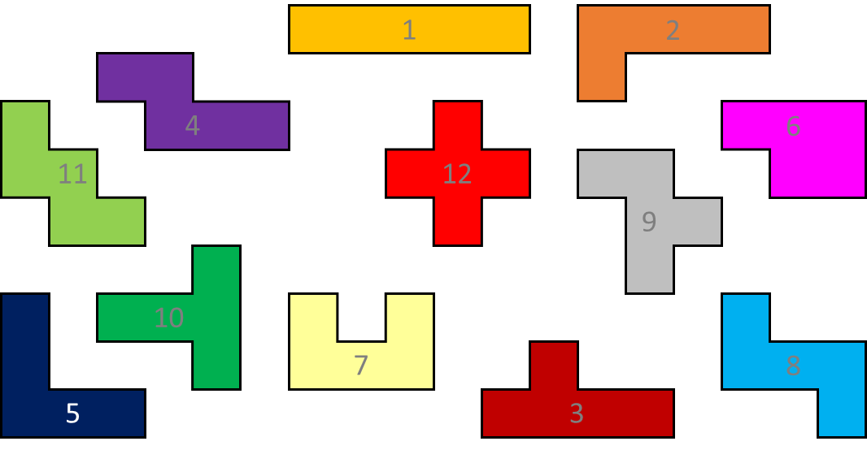

Mathématique

Annexe – Pentaminos 4 : les grilles et les défis

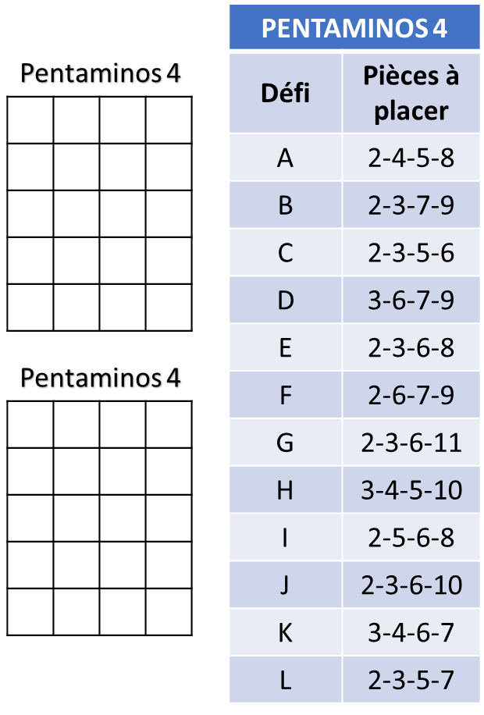Mathématique

Annexe – Pentaminos 5 : les grilles et les défis

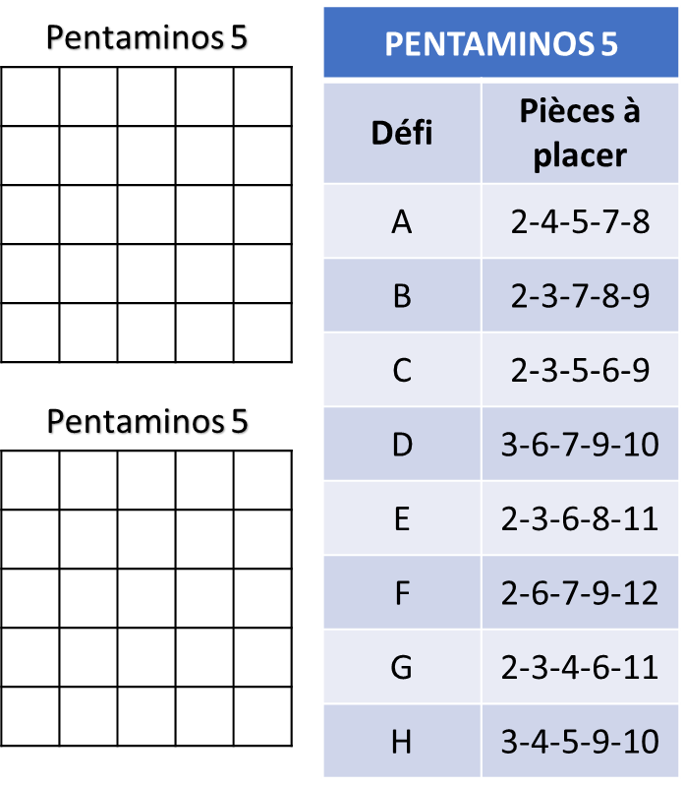Mathématique

Annexe – Pentaminos 12 : les grilles et le défi

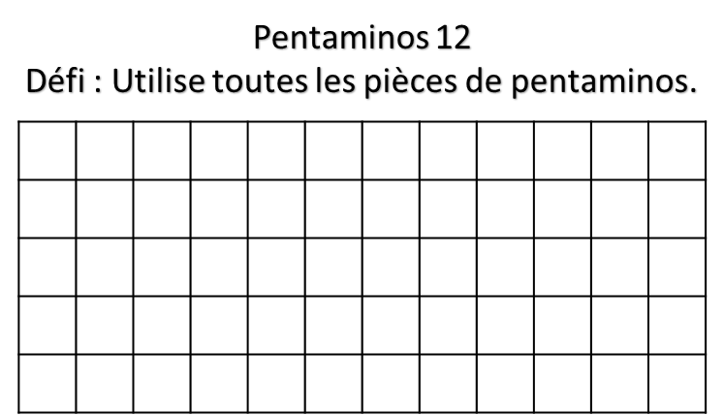



Éducation physique et à la santé

Lancer et attraper

L’apprentissage du lancer et de l’attraper permet aux élèves de réinvestir ces actions dans diverses situations concrètes tant à l’école (récréation) qu’à la maison (jouer avec ses amis) et dans la communauté (s’inscrire à une activité sportive).

Habiletés développées :

* **Sa planification motrice** en ajustant la force de son lancer pour atteindre une cible
* **La coordination de ses mains lorsque l’on lance ou l’on attrape.**La capacité de bien coordonner les deux mains est essentielle pour développer sa motricité fine.
* **Coordination œil-main** : en jugeant la distance entre l’élève et le ballon qui se dirige vers lui afin de l’attraper au bon moment
* **La perception de son corps et de l’environnement**: en se déplaçant vers un ballon qui se dirige vers lui

Technique pour lancer :

* Position du bras laceur à 90 degrés derrière la tête (bras armé)
* Pied opposé au bras lanceur devant
* Pointé la cible avec le bras et le pied opposé. Le corps est placé perpendiculaire à la cible
* Lancer l’objet par-dessus l’épaule
* Continuer son mouvement vers la cible comme si on voulait toucher la cible avec la main qui lance l’objet

Technique pour attraper :

* Se placer face à la personne qui lance (ou de l’endroit d’où l’objet rebondit)
* Genoux fléchis pour pouvoir se déplacer pour attraper l’objet
* Placer ses mains devant son corps comme un panier, les pouces près l’un de l’autre.
* Amortir l’objet avec les bras en les rapprochant de son corps

Tu peux te pratiquer à lancer et attraper un objet en lançant une balle ou un ballon sur un mur (visé une cible) ou avec quelqu’un.

Si tu as une famille nombreuse, tu peux faire une partie de ballon chasseur, de ballon mémoire ou de ballon chinois!

Amuse-toi!

Éducation physique et à la santé

Informe-toi sur les collations et passe à l’action

Consigne à l’élève

Activité 1 : Miam, la collation!

* Regarde la [vidéo](https://docs.google.com/presentation/d/e/2PACX-1vRxcQv7g6e19HAbiapTxWdisbvkJHdRugTz6CellpozTYENPsZ9QsCGiDWLCc4mi4jbCBExO6G3uFpC/pub?start=false&loop=false&delayms=3000&slide=id.g845282edbe_0_24).
* À quoi ressemblent tes collations?

Activité 2 : Saute à la corde

* Expérimente différentes façons de sauter à la corde.
* Consulte ce [document](https://docs.google.com/presentation/d/e/2PACX-1vSM_z09eYvwFuKD2eGQwVk7RTibd9fGuV6w1VrJLzt03T97vz1JJvRX6aWK9lV5-apPQSuqKdqvMJ9j/pub?start=false&loop=false&delayms=3000&slide=id.g844f2003c0_0_35) pour effectuer l’activité.
* Consulte le site [Reste actif!](https://sites.google.com/view/resteactif/accueil) pour accéder à l’ensemble des activités proposées au primaire et au secondaire, aux activités spéciales et à d’autres ressources.

Matériel requis

* Une corde à sauter.

|  |
| --- |
| Information aux parents  À propos de l’activité  Votre enfant s’exercera à :   * S’informer à propos des collations; * Expérimenter différentes façons de sauter à la corde.   Vous pourriez :   * Soutenir votre enfant dans son apprentissage en le questionnant sur ce qu’il a appris à propos des collations; * Faire l’activité avec lui, ou alterner l’accompagnement et l’autonomie. |

Musique

Le temps d’une chanson

Consigne à l’élève

* Faire de la musique est un bon moyen d’oublier nos soucis et d’exprimer nos émotions.
* Voici donc un défi qui t’aidera à passer à travers ces journées plus difficiles le « temps d’une chanson ».
* Choisis une chanson que tu aimes, en français. Si tu as accès à Internet, tu peux faire un choix parmi les chansons proposées sur ce [lien](https://renardguitare.com/cavabienaller/) ou <http://sites.csdraveurs.qc.ca/musique/choralies/karaokes.htm>
* Commence ton apprentissage par le refrain, puis apprends les couplets dans l’ordre et à ton rythme (un couplet par jour ou plus).
* À la fin de la semaine, présente ta chanson à ta famille ou enregistre-toi.
* Tu peux faire ta chanson avec un accompagnement du genre karaoké ou a capella, c’est-à-dire sans accompagnement instrumental.

Matériel requis

* Disques compacts, accès Internet (facultatif).

|  |
| --- |
| Information aux parents  À propos de l’activité  Votre enfant s’exercera à :   * Utiliser ses capacités auditives et sa mémoire.   Vous pourriez :   * Aider votre enfant à trouver une chanson parmi celles proposées ou lui faire une demande spéciale (en considérant son âge et son niveau). |

Danse

Danse en ligne

Consigne à l’élève

* Sais-tu ce qu’est une danse en ligne? C’est une danse de groupe pratiquée individuellement, c’est-à-dire que les personnes peuvent se placer l’une derrière l'autre, côte à côte ou encore en deux lignes se faisant face. On trouve des danses en ligne de tous les styles (traditionnel, social, rock, etc.). Les [danses country](https://fr.wikipedia.org/wiki/Country_dance) appartiennent également à ce style.

Matériel requis

* Un support visuel pour indiquer le point de départ (cerceau, ruban adhésif).
* De la musique, idéalement de style « folk » ou « country » (suggestions : Léo Gagné, 2 Frères, etc.)
* Le document en annexe.

|  |
| --- |
| Information aux parents  À propos de l’activité  Votre enfant s’exercera à :   * Se diriger dans l’espace. * Apprendre une chorégraphie. * Utiliser son imaginaire et sa créativité.   Vous pourriez :   * Apprendre la danse avec votre enfant et danser avec lui! |

Source : Activité proposée par Rachel Sénéchal, spécialiste en musique et en danse, école de la Fourmilière (Commission scolaire des Premières-Seigneuries).

Danse

Annexe – Danse en ligne

Apprends la chorégraphie à l’aide du schéma suivant :

|  |
| --- |
|  |

**1** : Fais trois pas vers l’avant, puis tape des mains.

**2** : Fais trois pas de côté vers la droite, puis allonge la jambe comme si tu bottais un ballon.

**3** : Recule de trois pas, puis tape des mains.

**4** : Retourne à la case départ en tournant sur toi-même.

Effectue tous ces mouvements en suivant le rythme de la musique!

Répète plusieurs fois.

Refais la chorégraphie, mais en bougeant comme si tu portais des accessoires de « cow-boy » ou de « cow-girl » (ex. : chapeau, ceinture, cheval, lasso).

Éthique et culture religieuse

C’est quoi, l’empathie?

Consigne à l’élève

* Cette activité te permettra de comprendre ce qu’est l’empathie.
* Prends connaissance de l’infographie [C’est quoi, l’empathie?](http://elisegravel.com/wp-content/uploads/2019/09/empathie.jpg) d’Élise Gravel qui se trouve en annexe et réponds aux questions suivantes :
* Par quels moyens peux-tu aider quelqu’un qui a de la peine?
* Lorsque tu es triste, comment aimes-tu que les adultes ou tes amis te viennent en aide?
* Trouve une situation dans laquelle tu as fait preuve d’empathie et dessine-la à la façon d’Élise Gravel.

Matériel requis

* L’infographie C’est quoi, l’empathie? d’Élise Gravel (annexe), un carton et des crayons de couleur.

|  |
| --- |
| Information aux parents  À propos de l’activité  Cette activité permettra à votre enfant de comprendre l’interdépendance entre les êtres humains.  Votre enfant s’exercera à :   * Reconnaître des gestes qui favorisent l’épanouissement des êtres vivants; * Comprendre l’importance d’écouter les autres pour favoriser leur bien-être.   Vous pourriez :   * Expliquer à votre enfant que l’empathie,c’est la capacité de ressentir les émotions (peine, tristesse, joie) qu’une autre personne ressent; * Accompagner votre enfant dans sa réflexion sur les gestes empreints d’empathie qu’il peut poser. |

Éthique et culture religieuse

Annexe – C’est quoi, l’empathie?

